ФЕДЕРАЛЬНОЕ ГОСУДАРСТВЕННОЕ БЮДЖЕТНОЕ ОБРАЗОВАТЕЛЬНОЕ
УЧРЕЖДЕНИЕВЫСШЕГО ОБРАЗОВАНИЯ
«КРАСНОЯРСКИЙ ГОСУДАРСТВЕННЫЙ МЕДИЦИНСКИЙ УНИВЕРСИТЕТ
ИМЕНИ ПРОФЕССОРА В.Ф. ВОЙНО-ЯСЕНЕЦКОГО»
МИНИСТЕРСТВА ЗДРАВООХРАНЕНИЯ РОССИЙСКОЙ ФЕДЕРАЦИИ

ФАРМАЦЕВТИЧЕСКИЙ КОЛЛЕДЖ

Дневник учебной практики

по МДК 04.01 «Теория и практика лабораторных
микробиологических и иммунологических исследований»

Андрианова Василина Владимировна

ФИО
Место прохождения практики дистанционно

с « 22 » июня 2020 г. по « 27 » июня 2020 г.

Руководители практики: Жукова Марина Васильевна
Методический – Ф.И.О. (его должность) Жукова Марина Васильевна, преподаватель

Красноярск, 2020
Содержание
- Цели и задачи практики
- Знания, умения, практический опыт, которыми должен овладеть обучающийся после прохождения практики
- Тематический план
- График прохождения практики
- Содержание и объем проведенной работы
- Манипуляционный лист
- Отчет (цифровой, текстовой)

Цель и задачи учебной практики:
1.Ознакомление со структурой микробиологической лаборатории и организацией работы среднего медицинского персонала;
2.Формирование основ социально-личностной компетенции путем приобретения студентом навыков межличностного общения с медицинским персоналом и пациентами;
3.Осуществление учета и анализа микробиологических показателей;
4.Обучение студентов оформлению медицинской документации;

Программа практики.

В результате прохождения практики студенты должны уметь самостоятельно:

- Организовать рабочее место для проведения микробиологических исследований.
- Готовить препарат для окраски, выполнять методики окраски согласно алгоритмам
- Готовить питательные среды и производить посев.
- Делать выводы по проведенным исследованиям.
- Пользоваться приборами в лаборатории.
- Провести дезинфекцию биоматериала, отработанной посуды, стерилизацию лабораторной посуды.

По окончании практики студент должен представить в колледж следующие документы:
- Дневник с оценкой за практику;
- Текстовый отчет по практике (положительные и отрицательные стороны практики, предложения по улучшению подготовки в колледже, организации и проведению практики).

В результате учебной практики обучающийся должен
Приобрести практический опыт:
ПО 1. - применения техники бактериологических, вирусологических, микологических и иммунологических исследований.
Освоить умения:
У.1 Принимать, регистрировать, отбирать клинический материал, пробы объектов внешней среды и пищевых продуктов;
У.2 Готовить исследуемый материал, питательные среды, реактивы и оборудование для проведения микроскопических, микробиологических и серологических исследований;
У.3 Проводить микробиологические исследования клинического материала, проб объектов внешней среды и пищевых продуктов;
У.4 Оценивать результат проведенных исследований, вести учетно-отчетную документацию;
У.8 Проводить утилизацию отработанного материала, дезинфекцию и стерилизацию, используемой в лаборатории посуды, инструментария, средств защиты рабочего места и аппаратуры;
Знания:
З.1 Задачи, структура, оборудование, правила работы и техники безопасности в микробиологической лаборатории;
З.2 Общие характеристики микроорганизмов, имеющие значение для лабораторной диагностики;
З.3Требования к организации работы с микроорганизмами III - IV групп патогенности;

Тематический план учебной практики

№ | Наименование разделов и тем практики | Количество
 |  | дней | часов
1. | 1 этап Забор материала для исследования Приготовление простых и сложных питательных сред. Посев на питательные среды.  Выделение чистой культуры. | 1 | 6
2 | 2 этап Изучение культуральных свойств. Изучение морфологических свойств. | 1 | 6
3 | 3 этап Изучение биохимических свойств | 1 | 6
4 | 4 этап Учет результатов. | 1 | 6
5 | Утилизация отработанного материала. | 1 | 6
6 | Зачет | 1 | 6
Итого |  | 6 | 36

График выхода на работу

№  п/п | Даты | Часы работы | Подпись руководителя
1 | 22.06.2020
2 | 23.06.2020
3 | 24.06.2020
4 | 25.06.2020
5 | 26.06.2020
6 | 27.06.2020

Содержание практики
№ дн и | Виды деятельности | Практический опыт | Умения
Раздел Общая микробиология
1. | 1. Правила техники безопасности.  2. Приготовление питательных сред для выделение чистой культуры.  3.Посев исследуемого материала.  4.Оформление дневника. | Готовить рабочее место для проведения лабораторных микробиологических исследований.  Владеть техникой работы бактериальной петлей. Владеть техникой  микроскопических исследований | Определять вспомогательные структуры бактериальной клетки
2. | 1. Изучение культуральных свойств.  2.Приготовление дифференциально-диагностических сред.  3.Посев исследуемого материала.  4. Изучение морфологических, тинкториальных свойств.  5.Оформление дневника. | Готовить рабочее место для проведения лабораторных микробиологических исследований.  Владеть техникой работы бактериальной петлей. Владеть техникой  микроскопических исследований | Работа с биологическим материалом Производить  посев петлей
3. | 1.Изучение чистой культуры. 2.Приготовление фиксированного мазка  Физическим методом.  3.Окраска препарата по ГР.  4.Изучение тинкториальных свойств.  5.Приготовление питательных сред для изучения биохимических свойств 6.Оформление дневника. | Готовить рабочее место для проведения лабораторных микробиологических исследований. Владеть техникой микроскопических исследований Владеть техникой работы бактериальной петлей. | Работа с биологическим материалом  Работа с  электроприборам и, термостатом и другим оборудованием
4 | 1.Изучение выделенной культуры.  2. Изучение биохимических свойств.  3.Оформление дневников. | Готовить рабочее место для проведения лабораторных микробиологических исследований. Владеть техникой  микроскопических исследований Владеть техникой работы бактериальной петлей. | Работа с биологическим материалом
5 | 1.Учет результатов  2. Утилизация отработанного материала.  3.Оформление дневников. | Готовить рабочее место для проведения лабораторных микробиологических исследований.  Техника посевов на ППС и ЖПС | Оценивать биохимические свойства
6. | Зачет | Готовить рабочее место для проведения лабораторных микробиологических исследований. Техника посевов

ПЕРЕЧЕНЬ ПРАКТИЧЕСКИХ ЗАДАНИЙ, ВЫНОСИМЫХ НА ЗАЧЕТ ПО УЧЕБНОЙ ПРАКТИКЕ

- Приготовление фиксированных мазков
- Окраска препарата по Граму, спор, капсул
- Приготовление нативного препарата, для определения подвижности 4. Приготовление питательных сред.
- Посев на ЖПС, ППС.
- Подготовка посуды к стерилизации.
- Проведение дезинфекции лабораторного инструментария, посуды.

ЛИСТ ЛАБОРАТОРНЫХ ИССЛЕДОВАНИЙ
Исследования. | Количество исследований по дням практики. |  |  |  |  |  | итого
 | 1 | 2 | 3 | 4 | 5 | 6
изучение нормативных документов
прием, маркировка, регистрация биоматериала.
Организация рабочего места
Приготовление простых и сложных питательных сред.
Приготовление сложных питательных сред.
Посев на питательные среды
Изучение культуральных свойств.
Изучение морфологических свойств
Определение подвижности микроорганизмов
Определение спор
Изучение биохимических свойств ( сахаролитических)
Изучение биохимических свойств(протеолитических)
Утилизация отработанного материала.

ОТЧЕТ ПО УЧЕБНОЙ ПРАКТИКЕ

Ф.И.О. обучающегося ____________________________________________________

группы______________________ специальности ____________________________ Проходившего (ей) учебную практику с ______по ______20__г
За время прохождения практики мною выполнены следующие объемы работ:
- Цифровой отчет

№ | Виды работ | Ко- лво
1. | -изучение нормативных документов, регламентирующих санитарнопротивоэпидемический режим в КДЛ:
2. | - прием, маркировка, регистрация биоматериала.  - определение тинкториальных свойств
3. | - приготовление питательных сред
4. | - посев исследуемого материала на плотные питательные среды
5. | -изучение культуральных свойств
6. | -изучение морфологических и тинкториальныхсвйств
7. | -изучение биохимических свойств
8. | Учет результатов исследования.
9. | проведение мероприятий по стерилизации и дезинфекции лабораторной посуды, инструментария, средств защиты;  - утилизация отработанного материала.

- Текстовой отчет

- Умения, которыми хорошо овладел в ходе практики:

- Самостоятельная работа:

- Помощь оказана со стороны методических и непосредственных руководителей:

- Замечания и предложения по прохождению практики:

Общий руководитель практики ________________ ____________________
(подпись) (ФИО)

М.П.организации

ХАРАКТЕРИСТИКА

Андрианова Василина Владимировна
ФИО
обучающийся (ая) на _1__курсе по специальности СПО 31.02.03 Лабораторная диагностика успешно прошел (ла) учебную практику по профессиональному модулю:
ПМ.04 Проведение лабораторных микробиологических и иммунологических исследований
МДК .04.01 Теория и практика лабораторных микробиологических и иммунологических исследований в объеме___36___ часов с « 22 » июня 2020 г. по « 27 » июня 2020 г. в организации______________________________________________________
наименование организации, юридический адрес
За время прохождения практики:

№  ОК/ПК | Критерии оценки | Оценка  (да или нет)
ОК.1 | Демонстрирует заинтересованность профессией | Да
ОК. 2 | Регулярное ведение дневника и выполнение всех видов работ, предусмотренных программой практики. | Да
ПК.4.1 | При общении с пациентами проявляет уважение, корректность т.д. | Да
ПК4.2 | Проводит исследование биологического материала в соответствии с методикой, применяет теоретические знания для проведения исследований. | Да
ПК4.3 | Грамотно и аккуратно проводит регистрацию проведенных исследований биологического материала. | Да
ПК4.4 | Проводит дезинфекцию, стерилизацию и утилизацию отработанного материала в соответствии с регламентирующими приказами. | Да
ОК.6 | Относится к медицинскому персоналу и пациентам уважительно, отзывчиво, внимательно. Отношение к окружающим бесконфликтное. | Да
ОК 7 | Проявляет самостоятельность в работе, целеустремленность, организаторские способности. | Да
ОК 9 | Способен освоить новое оборудование или методику (при ее замене). | Да
ОК 10 | Демонстрирует толерантное отношение к представителям иных культур, народов, религий. | Да
ОК.12 | Оказывает первую медицинскую помощь при порезах рук, попадании кислот; щелочей; биологических жидкостей на кожу. | Да
ОК.13 | Аккуратно в соответствии с требованиями организовывает рабочее место | Да
ОК14 | Соблюдает санитарно-гигиенический режим, правила ОТ и противопожарной безопасности. Отсутствие вредных привычек. Участвует в мероприятиях по профилактике профессиональных заболеваний | Да

«____»___________20__ г.

Подпись непосредственного руководителя практики
Жукова Марина Васильевна, преподаватель/ФИО, должность
Подпись общего руководителя практики
Жукова Марина Васильевна, преподаватель/ФИО, должность
м.п.

День 1(22.06.2020)
Задание.

1. Изучить нормативную документацию. Изучила нормативную документацию.
2. Прочитайте материал по Приготовлению питательных сред и просмотрите видео фрагмент.
А) Заполнить таблицу «Классификация питательных сред».

Классификация питательных сред
Способ классификации | Виды питательных сред | Состав | Стерилизация | Примеры
По составу | Простые |  | В автоклаве при 120 С, 20 мин | МПА, МПБ, пептонная вода
 | Сложные | МПА или МПБ + сахар, кровь, сыворотка |  | Кровяной агар, сахарный агар, сывороточный агар
По консистенции | Жидкие | МПБ + сахар | В тепловом воздействии сухим жаром, нагретым до температуры 150-170°С. | МПБ, среда Гисса
 | Полужидкие | МПБ + 1% агар-агар | Фильтрованием через свечи Шамбер-лена, асбестовые или стеклянные фильтры | Полужидкий агар
 | Твердые/плотные | МПБ + 3-4% агар-агар | Введения (инъекции) струи перегретого пара с температурой до 1300С в питательную среду | МПА, среда Эндо, Бучина, Клаунберга, кровяной агар,
По назначению | Общеупотребительные | Простые |  | МПБ, МПА
 | Специальные | МПА+ кровь, сыворотка, углеводы, витамины | В водяной бане, снабженной терморегулятором, по часу, при температуре 60 – 65оС в течение 5 дней или при 70 – 80оС в течение 3 дней. | Среда Сабуро, кровяной МПА, козеиново-угольный агар
 | Избирательные/элективные | МПА+ соль, красители, антибиотики | Текучим паром проводят по 15 – 30 минут ежедневно в течение 3 дней подряд. | Среда Эндо, щелочной агар, ЖСА, ВСА
 | Дифференциально-диагностические | МПА или МПБ + углеводы + красители или индикаторы | При 110° в течение 10 минут или текучим паром в течение 30 минут 3 дня подряд | Среда Эндо, Гисса, Левина, Плоскирева
 | Консервирующие | МПА + глицерин, магний, селенит | В автоклавах при нагревании до 120° С в течение 30 или 45 мин или же при 100° С в течение трех дней при экспозиции 30—45 мин ежедневно | Глицериновая смесь, магниевая и селенитовая среда.
 | Хромогенные | МПА + хромогены (окрашивание разных м/о в разные цвета) |  | Хромогенные среды
Таблица 1. Классификация питательных сред
Б) Запишите требования, предъявляемые к средам.
- Изотоничость
- Унифицированность
- Оптимальность рН
- Стерильность
- Прозрачность
3. Запишите этапы приготовление питательных сред
- Взвешивание: отбирают навески компонентов пит.среды на аналитических весах.
- Растворение: компоненты пит.среды растворяют в предварительно нагретой дистиллированной воде.
- Кипячение: растворы пит.сред кипятят на водяной бане указанное время.
- Установление рН: производят с помощью индикаторной бумаги.
- Фильтрация: фильтрация жидких и расплавленных плотных сред производится через влажный бумажный или матерчатый фильтр; фильтрация агаровых сред производится через ватно-марлевый фильтр.
- Розлив сред: пит.среды разливают не более чем на ¾ ёмкости, тк. При стерилизации могут намокнуть пробки, и среды утратят стерильность.
- Стерилизация: для стерилизации пит.сред используют термический способ: стерилизация насыщенным паром под давлением (автоклавирование), дробная стерилизация (тиндализация, пастеризация), кипячение.
- Контроль: для контроля стерильности среды ставят на двое суток в термостат, после чего их просматривают. Хим.контроль: окончательно устанавливают рН, содержание общего и аминного азота, пептона, хлоридов. Био.контроль: среды засевают специально подобранными культурами м/о, по их росту судят о питательных свойствах среды.
4. Прочитайте материал «Техника посевов» и посмотрите видео «Посев исследуемого материала»
А) Опишите видео с посевами и сделайте скриншоты отдельных фрагментов видео для подтверждения вашего описания.
Техника посева на ч.Петри:
- Зажигаем спиртовку.
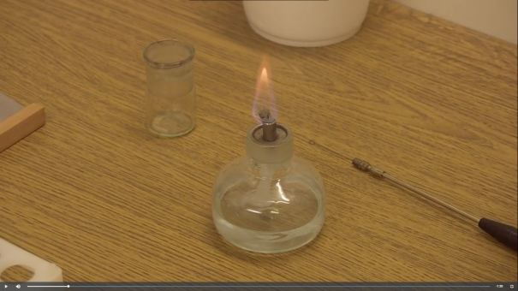 Рис. 1.1
- Стерилизуем бактериологическую петлю
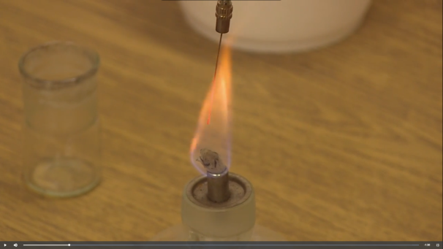 Рис. 1.2
- Открываем пробирку над пламенем горелки.
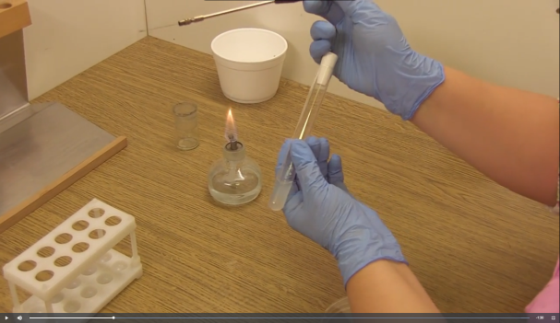 Рис. 1.3
- Обжигаем края.
Рис. 1.4
- Стерильной петлей берем посевной материал.
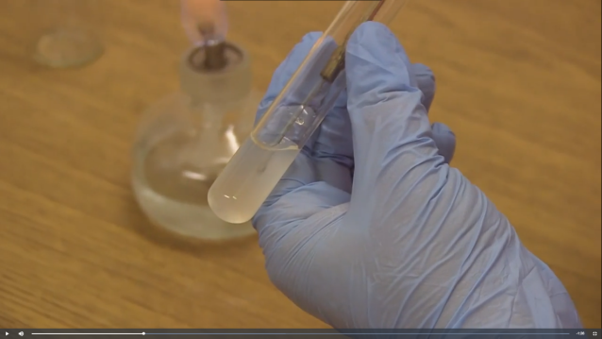Рис. 1.5
- Обжигаем края пробирки и закрываем.
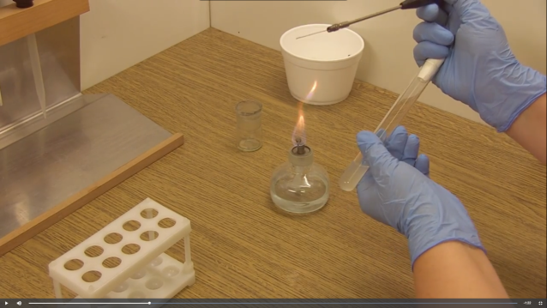Рис. 1.6
- Затем петлей с посевным материалом несколько раз делаем зигзагообразные штрихи в одном секторе чашки Петри с питательным агаром.
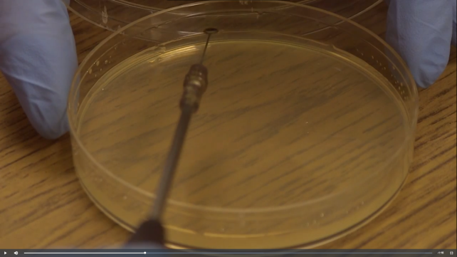Рис. 1.7
- Затем петлю прожигаем в пламени горелки. Охлаждаем.
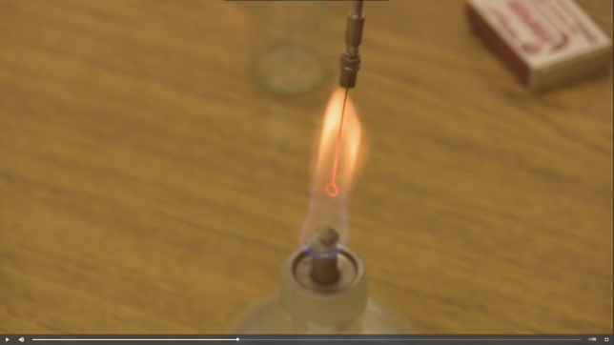Рис. 1.8
- Чашку вращаем на 45 градусов.
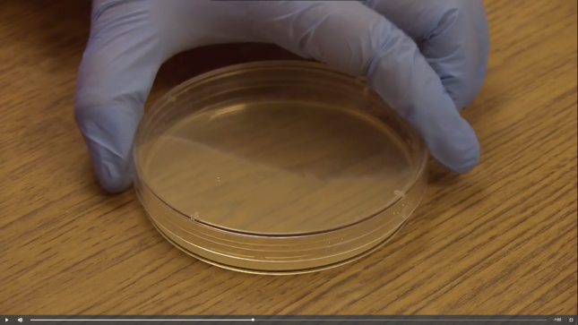Рис. 1.9
- Часть материала из первого сектора зигзагообразными движениями распределяем во второй.
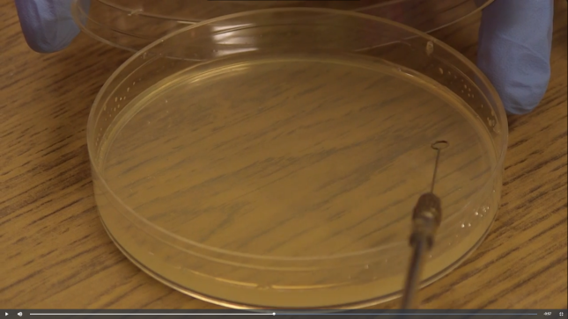Рис. 1.10
- Вновь стерилизуем петлю.
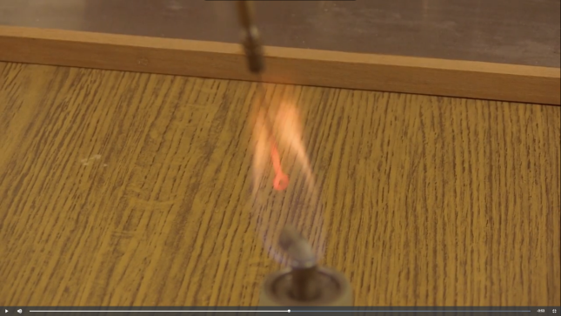Рис. 1.11
- Поворачиваем чашку на 45 градусов и часть материала из второго сектора зигзагообразными движениями распределяем в третьем.
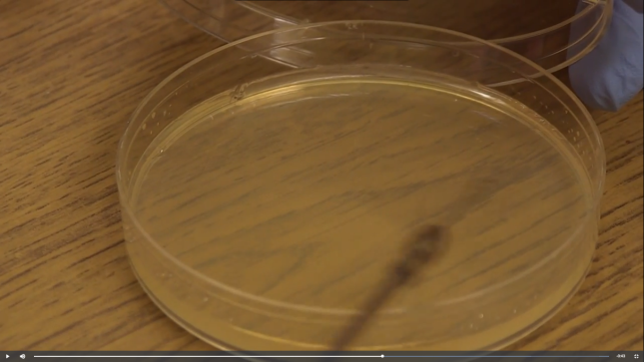Рис. 1.12
- Стерилизуем петлю.
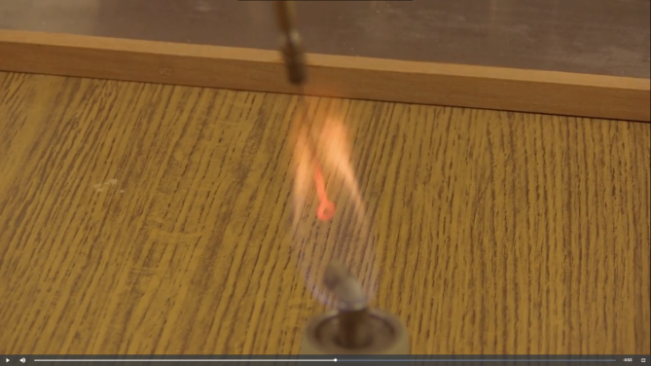Рис. 1.13
- Поворачиваем чашку и часть из третьего сектора распределяем в четвертом.
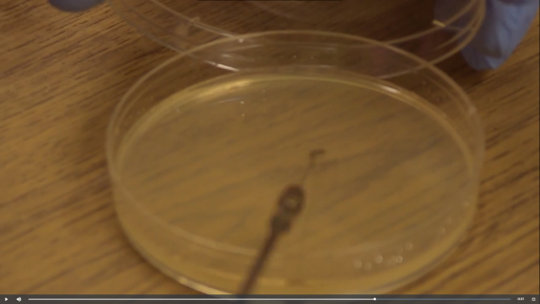Рис. 1.14
- Стерилизуем петлю.
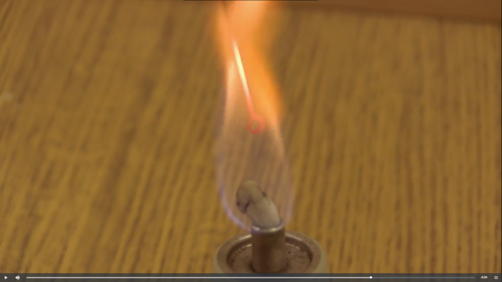Рис. 1.15
- Чашку с посевом помещаем в термостат на 18-24 часа при температуре 37 градусов.
Рис. 1.16
- После инкубации мы получаем посев с изолированными колониями в третьем и четвертом секторе.
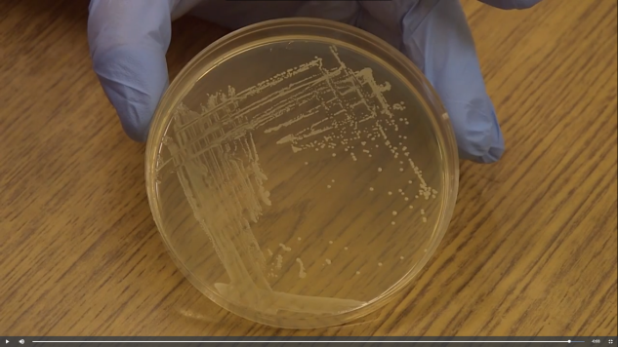Рис. 1.17
Посев в жидкую среду:
- Зажигаем спиртовку.
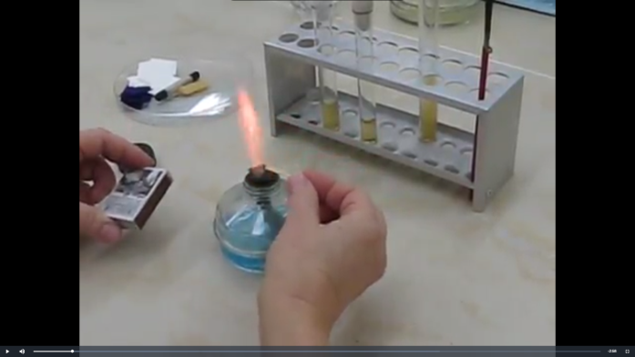Рис. 1.18
- Стерилизуем петлю: сначала вертикально 5-7 секунд, затем горизонтально трижды.
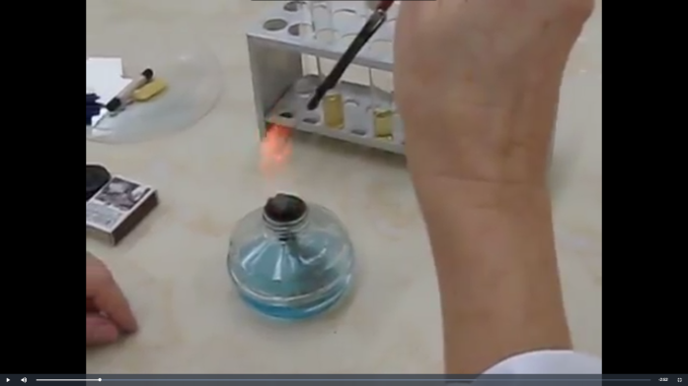Рис. 1.19
- Берем материал. Эта пробирка постоянно держится в руке.
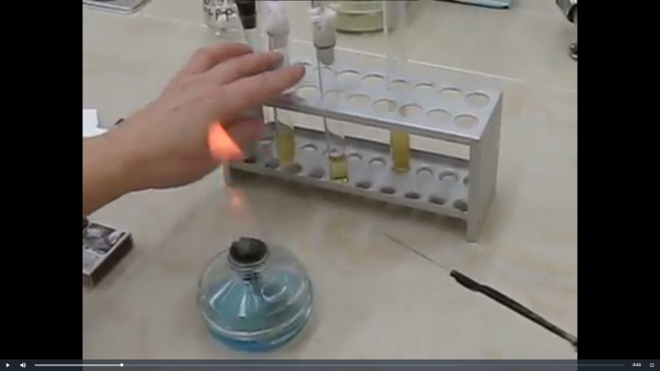Рис. 1.20
- Вторая пробирка прикладывается рядом так, чтобы пробки были на одном уровне.
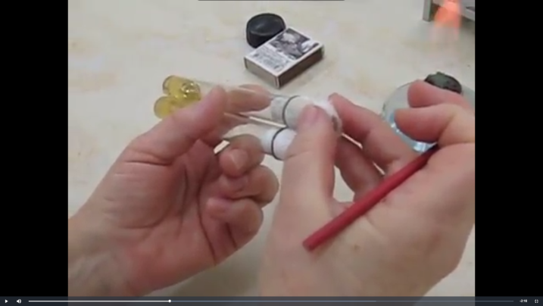Рис. 1.21
- Открываем одновременно пробки, одновременно стерилизуем пробирки.
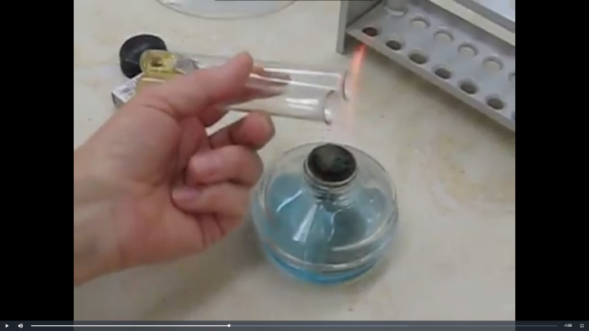Рис. 1.22
- Стерильную петлю охлаждаем. Берем небольшую каплю материала сверху.
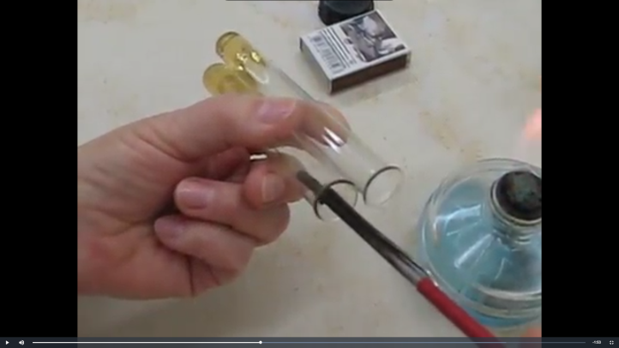Рис. 1.23
- Материал переносим в стерильную среду. Возле стеночки пробирки перемешиваем.
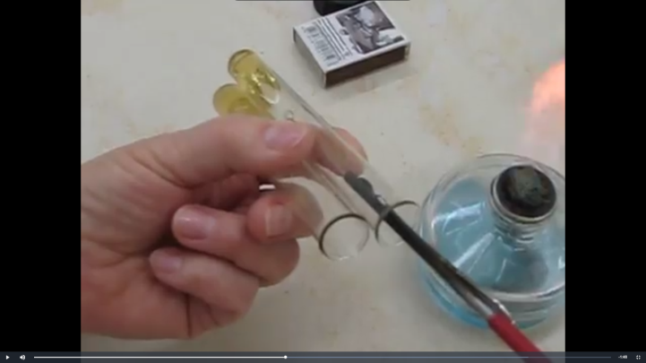Рис. 1.24
- Вынимаем петлю, обжигаем края пробирок и пробки, закрываем обе пробирки.
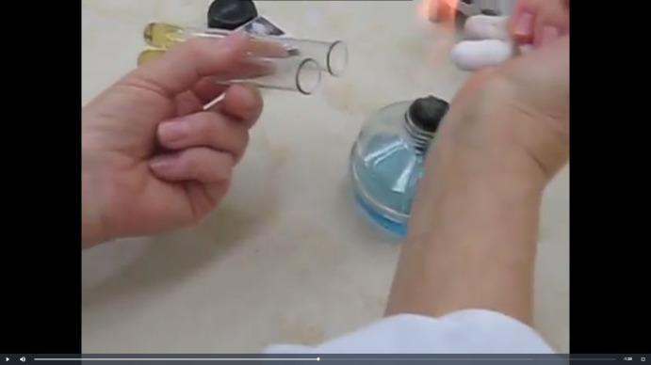Рис. 1.25
- Стерилизуем петлю. Только после стерилизации этой рукой можно поставить пробирки в штатив.
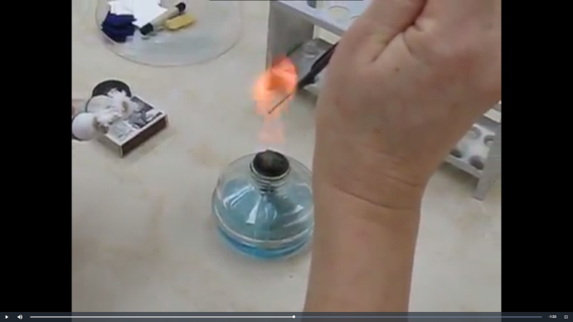Рис. 1.26

День 2 (23.06.2020)
Ответьте на вопросы:
- Питательные среды могут иметь неопределенный состав, то есть включать биогенные (растительные, животные, микробные) добавки - мясной экстракт, кукурузную муку, морские водоросли и т.д. Применяют также среды, приготовленные из чистых химических соединений в заранее определенных соотношениях - синтетические среды. В состав практически любой питательной среды входят такие компоненты, как вода, соединения углерода, азота, фосфора и других минеральных веществ, витамины.
- Культивирование микроорганизмов Данная динамика характерна для периодических культур с постепенным истощением запаса питательных веществ и накоплением метаболитов. Если в питательной среде создают условия для поддержания микробной популяции в экспоненциальной фазе - это хемостатные (непрерывные) культуры.
Основные условия культивирования микроорганизмов на питательных средах:
*Использование всех необходимых для соответствующих микробов питательных компонентов;
*Оптимальные температура, рН, rH2, концентрация ионов, степень насыщения кислородом, газовый состав и давление
*М/о культивируют на питательных средах при оптимальной температуре в термостатах, обеспечивающих условия инкубации
*По температурному оптимуму роста выделяют три основные группы микроорганизмов:
Психрофилы - растут при температурах ниже +20 градусов Цельсия
Мезофилы - растут в диапозоне температур от +20 до +45 градусов
Термофилы - растут при температурах выше + 45 градусов
- Среды по консистенции бывают жидкие, полужидкие и твердые/плотные.
- Классификация питательных сред по происхождению:
питательные среды делят на естественные и искусственные. Естественные среды готовят из молока, мяса, яиц, картофеля, сыворотки крови человека, животных и др. продуктов. В практической бактериологии чаще используют искусственные питательные среды, представляющие собой сбалансированные смеси питательных веществ в концентрациях и сочетаниях, необходимых для роста и размножения микроорганизмов. В них в качестве универсального источника азота и углерода используют пептоны – продукты неполного расщепления белков с помощью пепсина или различные гидролизаты (рыбный, казеиновый, дрожжевой и др.).
- Механизм действия плотных сред также заключается во взаимодействии высокоспецифичных ферментов бактерий с хромогенным субстратом, играющим роль индикатора. Однако если ранее продукты ферментации субстрата были водорастворимы, что изменяло окраску всей среды, то в данном случае они не растворимы, и изменяется только цвет колоний микроорганизмов.
Плотные хромогенные питательные среды имеют значительные преимущества. Во-первых, идентификация возбудителя происходит одновременно с его выделением и не требует проведения предварительных посевов с целью получения чистой культуры. Во-вторых, можно оценить спектр патогенов в пробе и их относительное количество. В-третьих, требования к селективности ниже, что позволяет идентифицировать на них широкий спектр микроорганизмов, принадлежащих к разным родам и видам.
Примеры: среда Эндо, Сабуро, Гисса, Левина.
- Сухие питательные среды гигроскопические порошки, содержащие все компоненты среды, кроме свободной воды. Растворяются в воде в пределах 1,5 - 6%. Мед. промышленность производит сухие бактоагар, среды Эндо, Левина, Плоскирева, висмутсульфитагар, Расселла, с углеводами и индикатором ВР и др. Для приготовления рабочих сред навеску сухого порошка в количестве, указанном на этикетке (чаще 15-18 г), растворяют при нагревании в 300 мл дистил. воды, кипятят, помешивая, до образования быстрооседающей крупной пены, не допуская пригорания, охлаждают до 50°С , взбалтывают и разливают по бактериол. чашкам. Если необходима более плотная среда, добавляют немного сухого агара. Среды с углеводами после разлива по пробиркам стерилизуют при 112°С в течение 30 мин.
- К основному бульону или расплавленному агару прибавляют нужное количество (0,1-2%) определенного углевода (например, глюкозы). После его растворения разливают в стерильную посуду и стерилизуют текучим паром. Поскольку углеводы частично разрушаются даже при таком режиме стерилизации, предпочтительнее 25-30% раствор углеводов, простерилизованный через бактериальный фильтр, добавлять в нужном объеме с соблюдением асептики к стерильным основным средам - после контроля стерильности среда готова к употреблению.
- Под автоклавированием понимают обработку инструментов, белья, химической посуды и приспособлений, других материалов горячим паром при повышенном давлении. В этих условиях достаточно быстро, менее, чем за час, погибают все бактерии и вирусы. Автоклавирование производится с помощью специальных аппаратов — автоклавов. Принцип работы автоклава основан на том, что при нормальном давлении вода кипит при +100 °С. При дальнейшем подводе тепла, температура воды не повышается, а начинается интенсивное парообразование. Если сосуд закрыт герметично, то давление пара начинает расти. Начинает расти и температура воды и пара. В сбалансированной системе процесс испарения прекращается, а образовавшийся горячий пар легко проникает в клетки микроорганизмов, убивая их, и их споры.
- Стерилизация текучим паром производится в текучепаровом аппарате Коха или в автоклаве при незавинченной крышке и открытом выпускном кране. Аппарат Коха представляет собой металлический полый цилиндр с двойным дном. Пространство между верхней и нижней пластинками дна заполняют на 2/3 водой (для спуска оставшейся после стерилизации воды есть кран). Крышка аппарата имеет в центре отверстие для термометра и несколько небольших отверстий для выхода пара. Стерилизуемый материал загружают в камеру аппарата неплотно, чтобы обеспечить возможность наибольшего контакта его с паром. Началом стерилизации считается время с момента закипания воды и поступления пара в стерилизационную камеру. В текучепаровом аппарате стерилизуют, главным образом, питательные среды, свойства которых изменяются при температуре выше 100°С. Стерилизацию текучим паром следует проводить повторно, так как однократное прогревание при температуре 100°С не обеспечивает полного обеззараживания. Такой метод получил название дробной стерилизации: обработку стерилизуемого материала текучим паром проводят по 30 минут ежедневно в течение 3 дней. В промежутках между стерилизациями материал выдерживают при комнатной температуре для прорастания спор в вегетативные формы, которые погибают при последующих прогреваниях.
- Пастеризация — процесс одноразового нагревания чаще всего жидких продуктов или веществ до 60 °C в течение 60 минут или при температуре 70—80 °C в течение 30 мин. При такой обработке в продукте погибают вегетативные формы микроорганизмов, однако споры остаются в жизнеспособном состоянии и при возникновении благоприятных условий начинают интенсивно развиваться. Поэтому пастеризованные продукты (молоко, пиво и др.) хранят при пониженных температурах в течение ограниченного периода времени.
В зависимости от вида и свойств пищевого сырья используют разные режимы пастеризации. Различают длительную (при температуре 63—65 °C в течение 30—40 мин), короткую (при температуре 85—90 °C в течение 0,5—1 мин) и мгновенную пастеризацию (при температуре 98 °C в течение нескольких секунд).
Пастеризация не может применяться при консервировании продуктов, так как герметично закрытая тара является благоприятной средой для прорастания спор анаэробной микрофлоры.
- Стерилизация фильтрованием является единственно приемлемым способом, если лекарственное вещество в растворе подвергается химической деструкции при термической стерилизации. Применяют как мембранные фильтры, с максимальным размером пор не превышающем 0,3 мкм, так и глубинные фильтры. Мембранные фильтры характеризуются ситовым механизмом задерживания и постоянным размером пор. При эксплуатации, глубинные фильтры характеризуются более сложным механизмом задерживания (ситовым, адсорбционным, инерционным) и в большинстве случаев непостоянным размером пор.
При стерилизации фильтрованием перед стерилизующим фильтром помещают один или несколько префильтров, поры которых или больше или равны им.
Глубинные фильтры и префильтры, содержащие асбестовые и стеклянные волокна, как правило, не должны применяться для стерилизации лекарств, водимых парентерально. В случае их использования после них должен быть установлен стерилизующий мембранный фильтр.
Использование стерилизации фильтрованием имеет смысл только в том случае, если сам процесс и розлив раствора во флаконы осуществляется строго в асептических условиях с использованием оборудования с ламинарным потоком стерильного воздуха.
- Для приготовления МПБ к 1 л мясного бульона добавляют 5—10 г пептона (первый продукт гидролиза белка) для повышения калорийности среды и 5 г поваренной соли для создания осмотической активности. Среду нагревают до растворения пептона, постоянно помешивая.
Затем устанавливают нейтральную или слабощелочную реакцию среды, приливая 20%-ный раствор Na2CO3 до посинения влажной красной лакмусовой бумажки. Дли проверки рН среды удобно использовать индикатор бромтимолблау: 1—2 капли его смешивают в фарфоровой чашке с каплей бульона. В нейтральной среде бромтимолблау — бутылочно-зеленый, в кислой — желтый, в щелочной — синий.
После установления рН среду снова кипятят 5—10 мин, и белки, свернувшиеся при изменении реакции среды, отфильтровывают через бумажный фильтр без осветления бульона или осветлив его белком. Для этого свежий яичный белок взбивают с двойным по объему количеством воды и смешивают с охлажденным до 50 °С бульоном. Смесь кипятят, помешивая, на слабом огне 10 мин, затем фильтруют. Прозрачный мясо-пептонный бульон разливают в пробирки, закрывают ватными пробками и стерилизуют при 120 °С 20 мин.
Мясо-пептонный агар (МПА). К 1 л МПБ добавляют 15— 20 г агара. Среду нагревают до растворения агара (температура его плавления — 100 °С, затвердевания — 40 °С), устанавливают слабощелочную реакцию среды 20%-ным раствором Na2CO3 и через воронку разливают в пробирки (приблизительно по 10 мл агара столбиком для последующего разлива по чашкам Петри и по 5 мл для получения скошенного агара — косяков).
При разливе агара необходимо следить за тем, чтобы края пробирок оставались сухими, иначе пробки прилипнут к стеклу. Пробирки со средой стерилизуют в автоклаве при 120 °С 20 мин.
Мясо-пептонная желатина (МПЖ).В 1 л МПБ помешают 100—150 г желатины. Температура плавления желатины зависит от ее содержания в среде: в случае 10%-ной концентрации в среде она плавится при 24 °С; в случае 15%-ной — при 25 °С. В летнее время среды готовят, добавляя 15% желатины.
После растворения желатины при осторожном нагревании устанавливают слабощелочную реакцию среды (как для МПБ и МПА), кипятят 5 мин, затем охлаждают до 40—50 °С. Взбитый, с небольшим количеством воды яичный белок вливают в охлажденную желатиновую среду, хорошо взбалтывают и снова нагревают. Среда после выпадения белков в осадок становится прозрачной. Ее фильтруют в горячем виде через бумажный фильтр, разливают в пробирки и стерилизуют в кипятильнике Коха текучим паром, прогревая среду 3 раза по 30 мин каждые 24 ч.

Задание 1. Определите культуральные свойства
Из каждой фотографии выберите изолированную колонию, укажите ее и определите культуральные свойства:

Черного цвета, ровные округлые, средние по размеру.
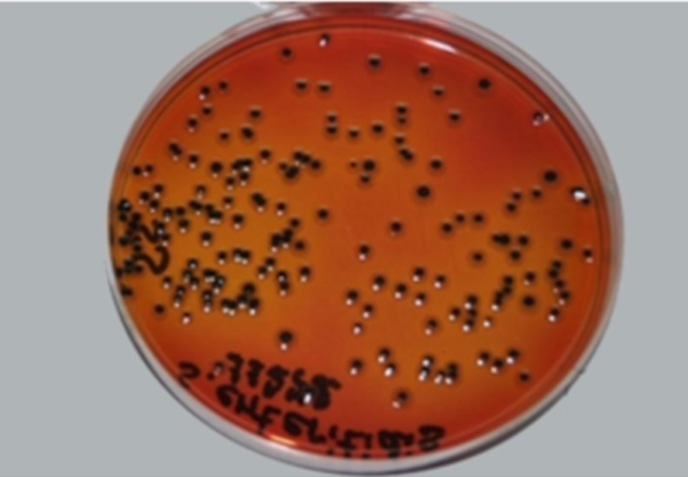
Бело-розового цвета, ровные округлые, поверхность блестящая, по размеру большие.
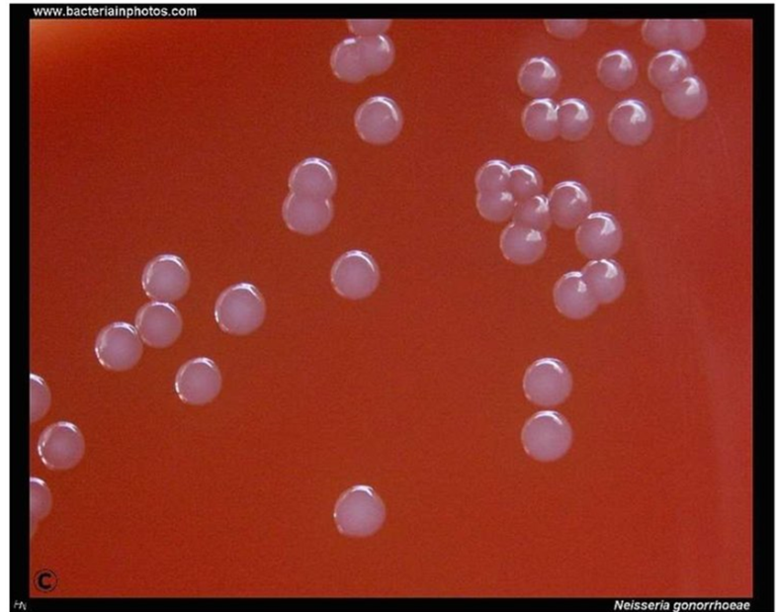
Желтого цвета, ровные округлые, поверхность блестящая, по размеру мелкие.
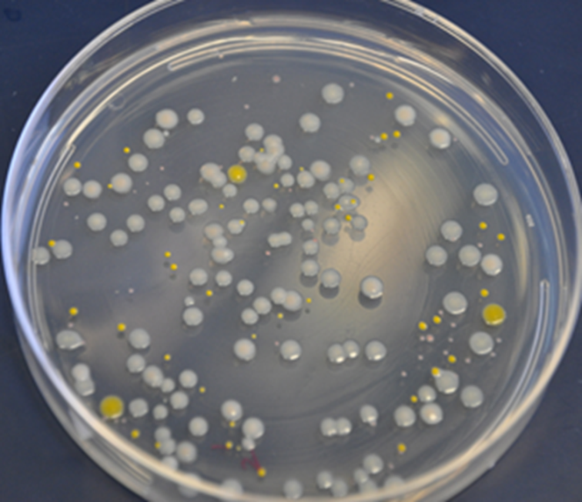

Белого цвета, ровные округлые, поверхность блестящая, по размеру средние.
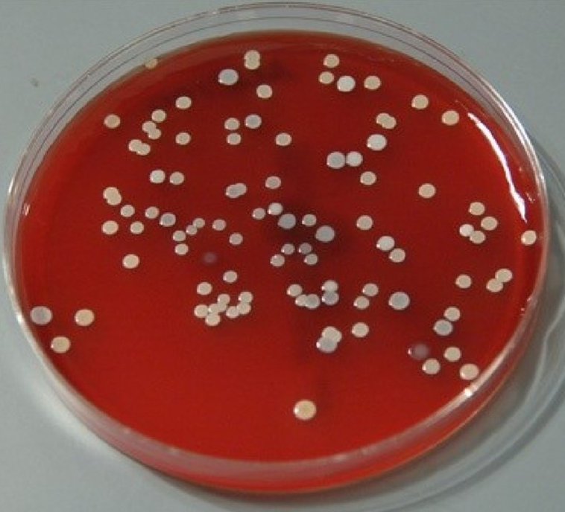

Задание 2.
Приготовьте презентацию на тему: «Приготовление дифференциально-диагностических сред».

Задание 3 Накопление чистой культуры.
Опишите этап по видео, сделайте скрин - шот, для подтверждения вашего описания.
- Берем МПА в пробирке.
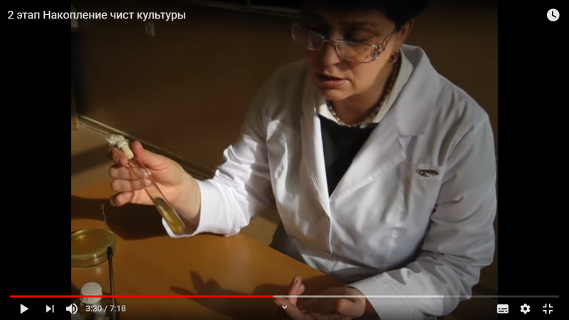 Рис. 2.1
- Зажигаем спиртовку.
Рис. 2.2
- Отбираем колонию.
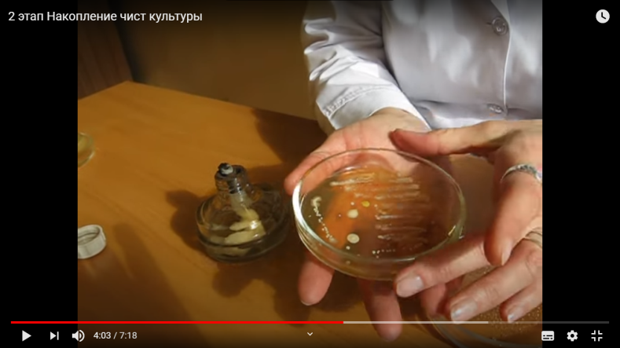Рис. 2.3
- Стерилизуем петлю в пламени спиртовки.
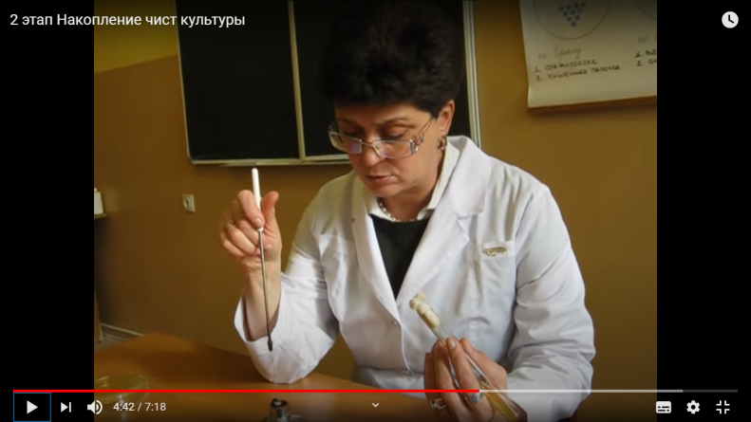Рис. 2.4
- Остудив петлю, снимаем легким движением колонию, не повреждая агар.
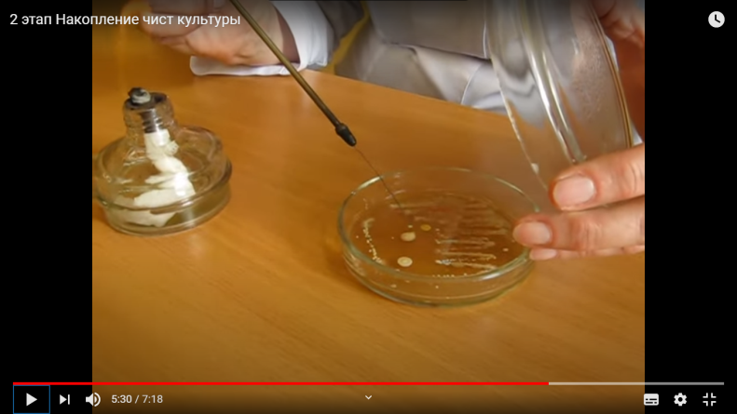Рис. 2.5
- Открываем пробирку со стерильной средой и обжигаем края пробирки.
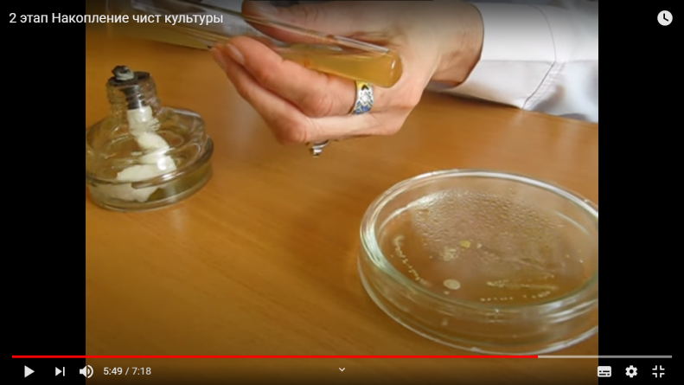Рис. 2.6
- Начинаем штриховые движения от угла пробирки, направляясь к выходу.
Рис. 2.7
- Обжигаем края пробирки и закрываем ее пробкой.
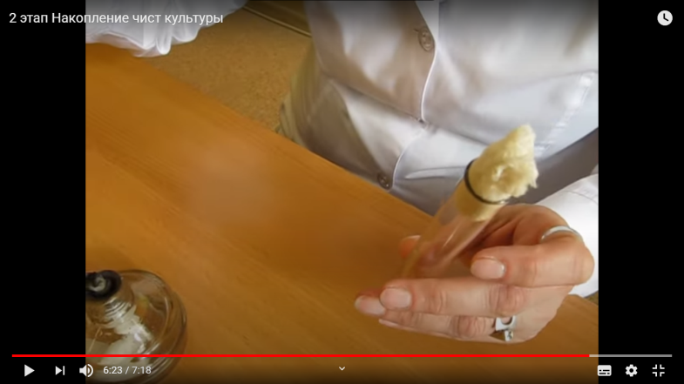Рис. 2.8
- Прожигаем тщательно петлю, чтобы убить микроорганизмы.
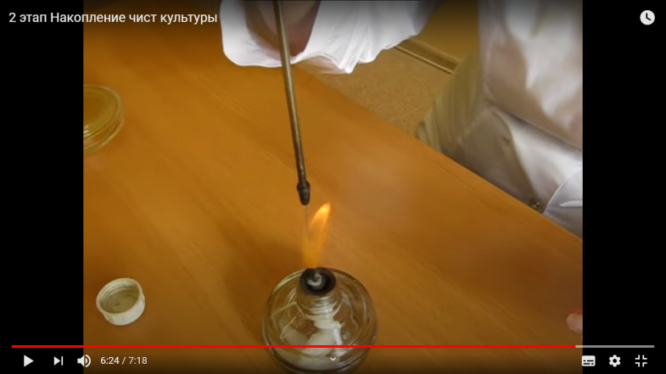Рис. 2.9
- Пробирку с посевом ставят в термостат на 24 часа и более, в зависимости от вида м/о.
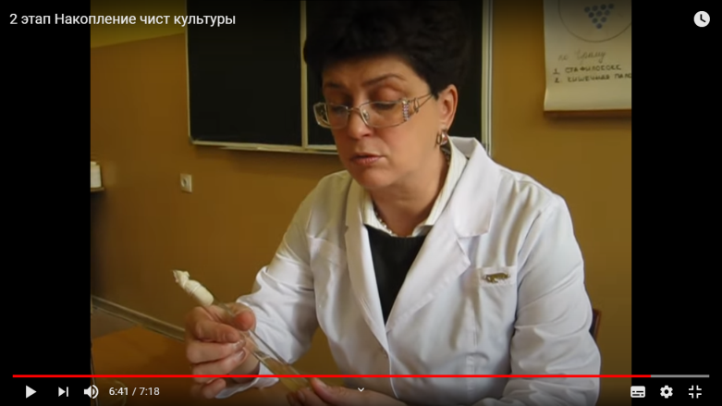Рис. 2.10

Описать колонии с использованием таблицы №1
№ | Размер колонии | Поверхность | Края | Цвет
1 | Средний | Выпуклая, гладкая | Ровные | Черный
2 | Большие | Выпуклая, гладкая, блестящая | Ровные | Бело-розовый
3 | Мелкие | Выпуклая, гладкая, блестящая | Ровные | Желтый
4 | Средние | Выпуклая, гладкая, блестящая | Ровные | Белая
Таблица 2. Описание колоний

Заполнить таблицу №2
№ | Название пигмента | Характеристика | Микроорганизмы вырабатывающие пигменты
1 | Пиоцианин | Пигмент вызывает порок молока, окрашивая его в синий цвет. | Синегнойная палочка (Pseudomonas aeruginosa)
2 | Флюоресцин | Плесневые грибы продуцируют преимущественно нерастворимые в воде и спирте пигменты черного, зеленого, бурого, шоколадно-коричневого цветов. Бурого цвета пигмент образуют некоторые штаммы спорообразующих гнилостных аэробов (грибовидная, капустная палочки). | Флюоресцирующие палочки (Ps. fluorescens)  Пигменты красного цвета могут выделять также актиномицеты и дрожжи, розовый пигмент - дрожжи и розовый микрококк. Стафилококки образуют пигменты золотистого, белого и желтого цветов. Колонии сарцин окрашиваются в желтый, лимонный или золотистый цвет.
3 | Продигиозин | Красный, растворимый в спирте пигмент | Серации  (Serratia marcescens)
Таблица 3. Пигменты микроорганизмов

День 3 (25.06.2020)
Задание 1. Просмотрите видео «Приготовление фиксированного мазка из жидкой среды и из агаровой культуры» Пропишите алгоритм и сделайте скин-шот для подтверждения этапов.
Приготовление фиксированного мазка из жидкой среды:
- Зажигаем спиртовку.
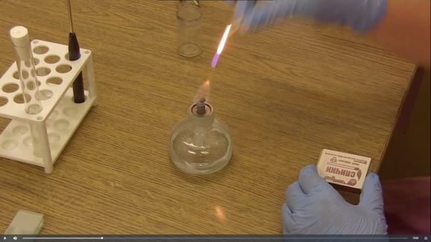Рис. 3.1
- Прокаливаем петлю в пламени спиртовки.
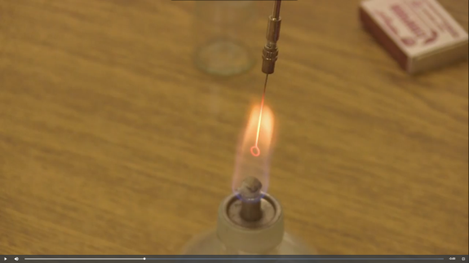Рис. 3.2
- Над пламенем спиртовки открываем пробирку с исследуемым материалом, обжигая края пробирки.
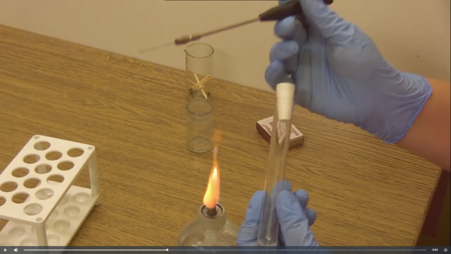Рис. 3.3
- Берем каплю исследуемого материала петлей.
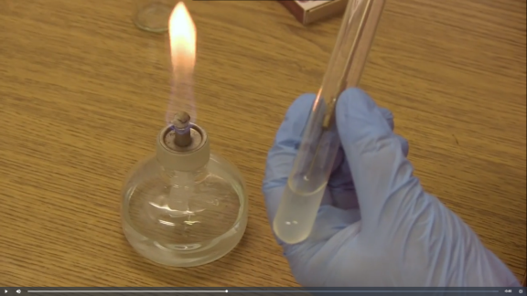Рис. 3.4
- Закрываем над пламенем спиртовки пробирку.
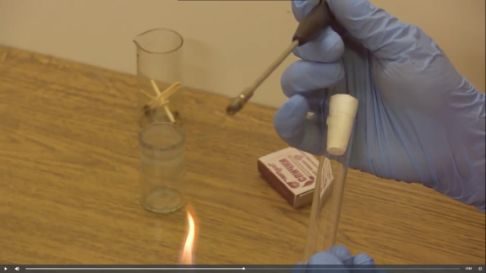Рис. 3.5
- Каплю культуры наносим на предметное стекло, распределяя равномерно плавными движениями руки.
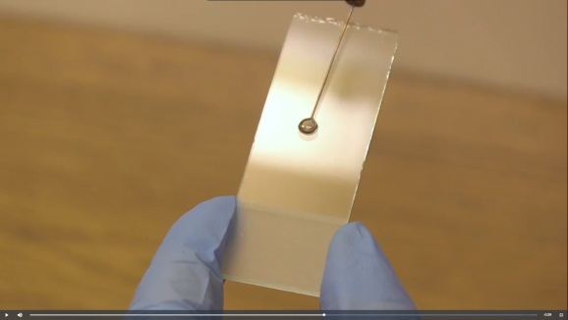Рис. 3.6
- Диаметр мазка должен составлять 1-1,5 см.
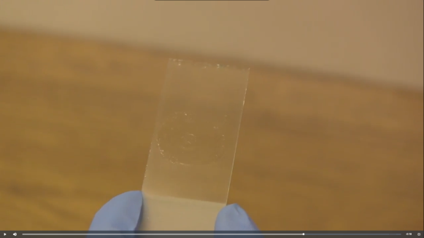Рис. 3.7
- Стерилизуем петлю.
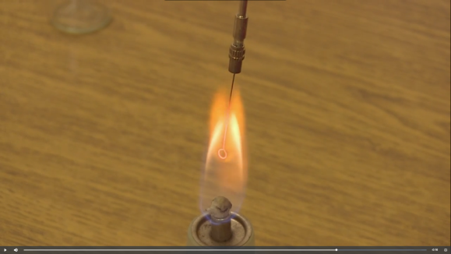Рис. 3.8
- Высушиваем мазок либо просто на воздухе, либо высоко над пламенем спиртовки.
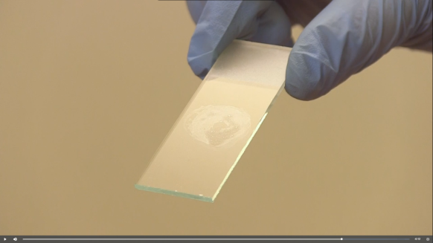Рис. 3.9
- Фиксируем мазок на пламени 3 раза.
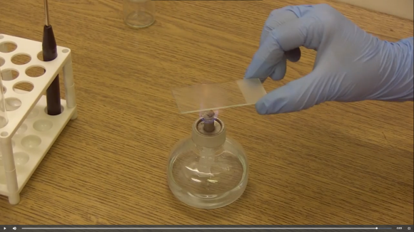Рис. 3.10

Приготовление фиксированного мазка из агаровой культуры:
- Зажигаем спиртовку.
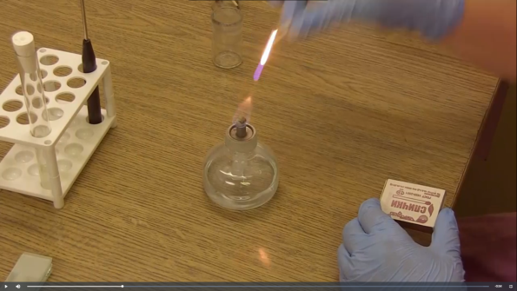Рис. 3.11
- Прокаливаем петлю в пламени спиртовки.
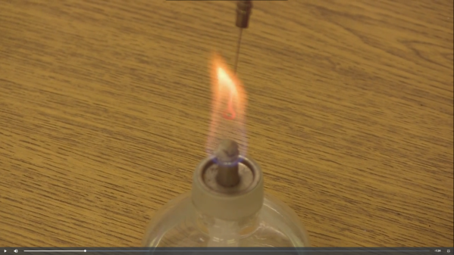Рис. 3.12
- Над спиртовкой открываем пробирку с физ.раствором, обжигая края.
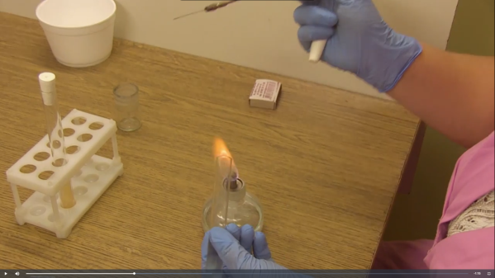Рис. 3.13
- Набираем петлей каплю физ.раствора.
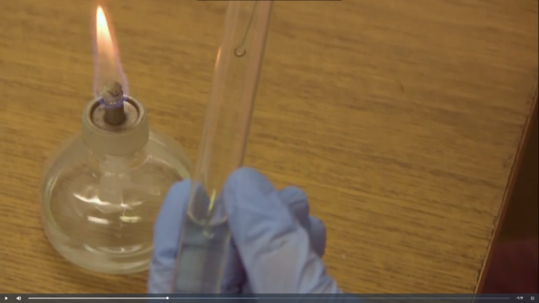Рис. 3.14
- Наносим ее на предметное стекло.
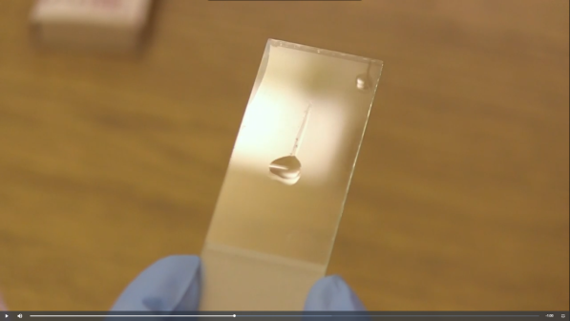Рис. 3.15
- Прокаливаем петлю.
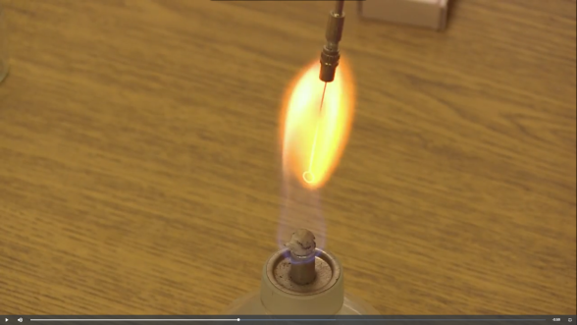Рис. 3.16
- Над пламенем спиртовки открываем пробирку с исследуемым материалом, обжигая края.
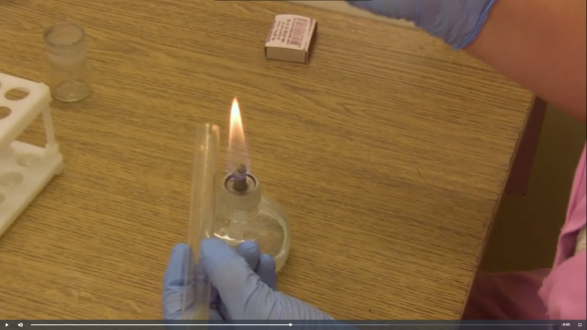Рис. 3.17
- Охлаждаем петлю о край агара, набираем культуру, прикоснувшись к налету агара.
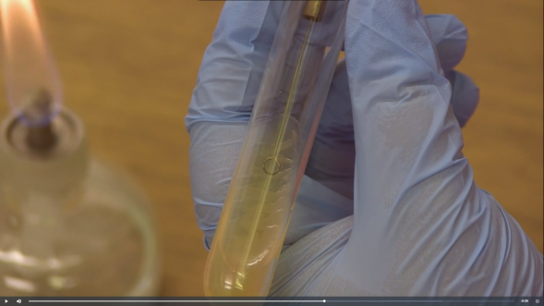Рис. 3.18
- Вносим культуру в каплю физ.раствора, равномерно распределяя по поверхности стекла легкими движениями. Диаметр мазка 1-1,5 см.
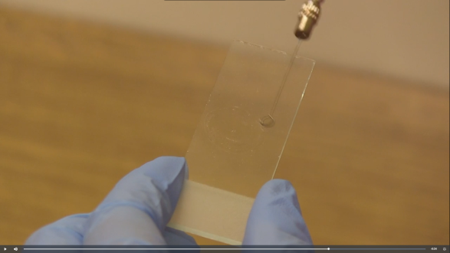Рис. 3.19
- Стерилизуем петлю.
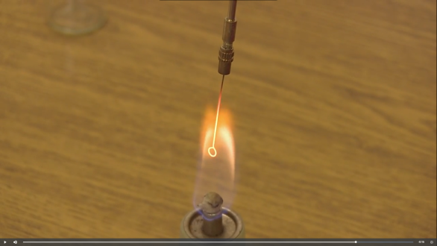Рис. 3.20
- Сушим мазок высоко над пламенем спиртовки.
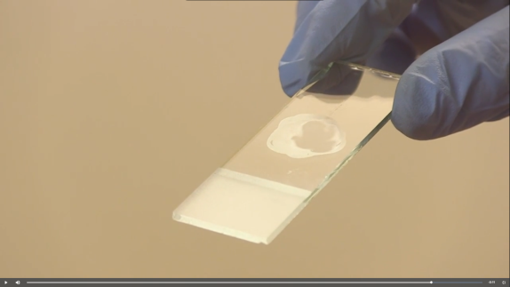Рис. 3.21
- Фиксируем мазок, трижды проводя стекло через пламя спиртовки.
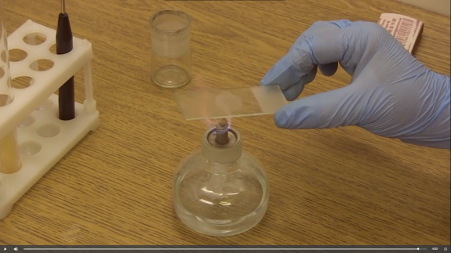Рис. 3.22

Задание 2. Просмотрите видео «Окраска по Граму» Пропишите алгоритм и сделайте скин-шот для подтверждения этапов.

- Кладем фильтровальную бумагу на мазок.
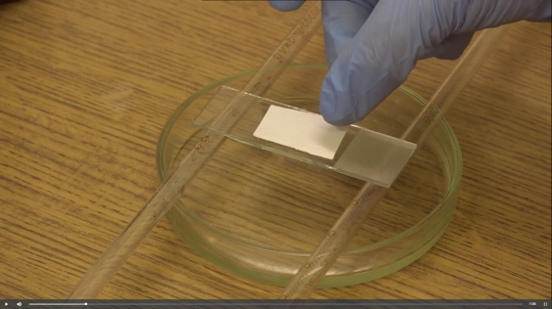Рис. 3.23
- Сверху наливаем 2-3 капли генсан виолета и выдерживаем в течение 2 минут.
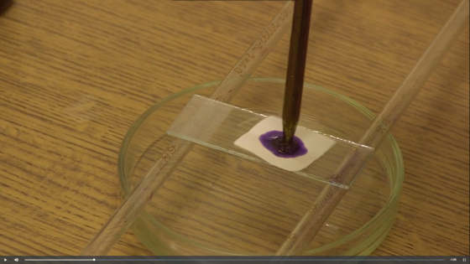Рис. 3.24
- Убираем фильтровальную бумагу.
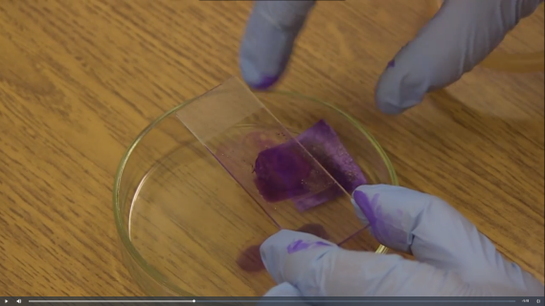Рис. 3.25
- На поверхность мазка наносим 2-3 капли раствора Люголя и выдерживаем 1 минуту.
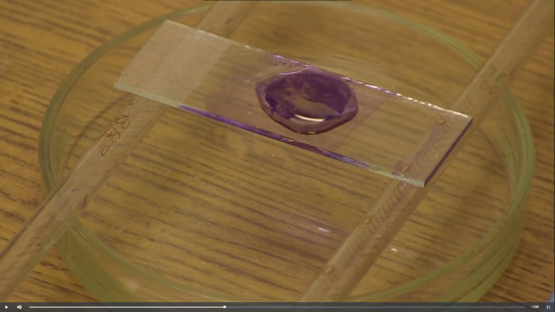Рис. 3.26
- Сливаем раствор.
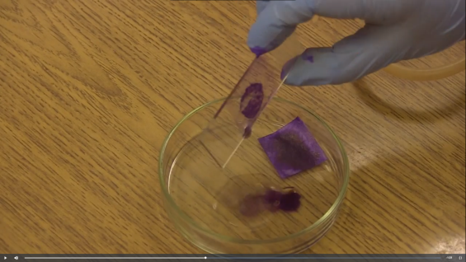Рис. 3.27
- Наносим 96-градусный спирт, распределяя его покачивающими движениями в течении 30-45 секунд, и промываем водой.
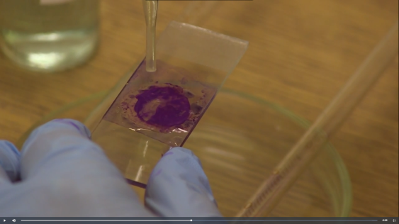Рис. 3.28
- На мазок наносим раствор водного фуксина на 2 минуты.
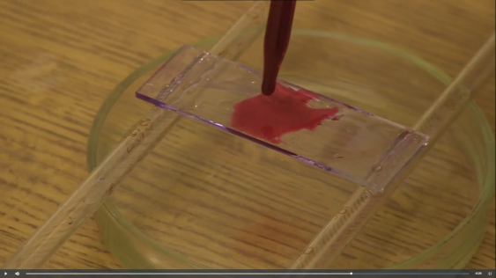Рис. 3.29
- Сливаем фуксин и промываем мазок водой.
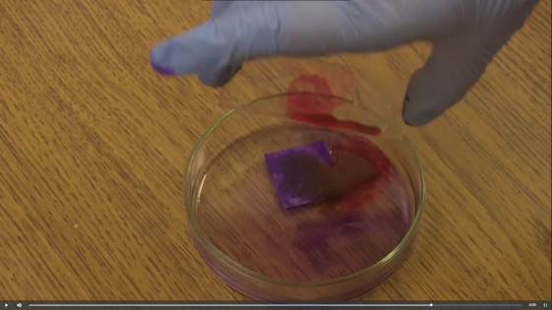Рис. 3.30
- Высушиваем мазок на воздухе или промакиваем фильтровальной бумагой.
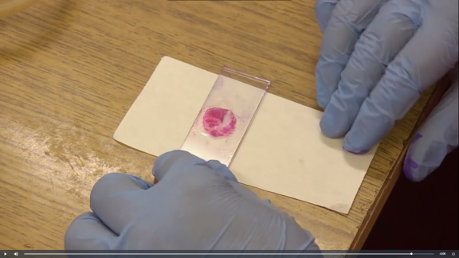Рис. 3.31

Задание 3. Просмотрите видео «Посевы на среды Клиглера и Гисса» Пропишите алгоритм и сделайте скин-шот для подтверждения этапов.

Посев на среду Клиглера:
- Подготовили рабочее место. На чашке с посевом выбираем колонию, которую будем исследовать.
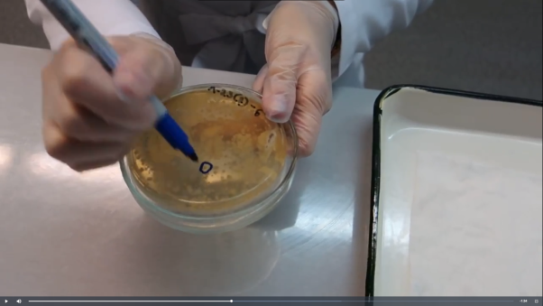Рис. 3.32
- Зажигаем спиртовку.
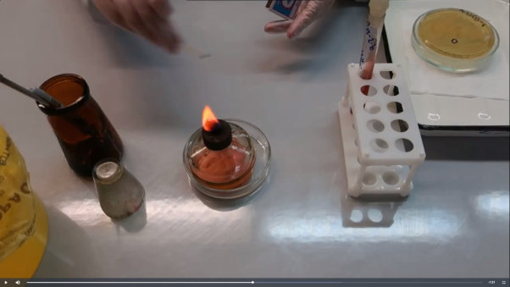Рис. 3.33
- Прокаливаем петлю.
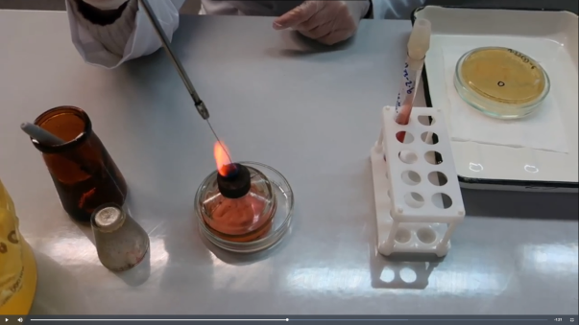Рис. 3.34
- Остудили петлю. Берем чашку в левую руку и откалываем выбранную колонию.
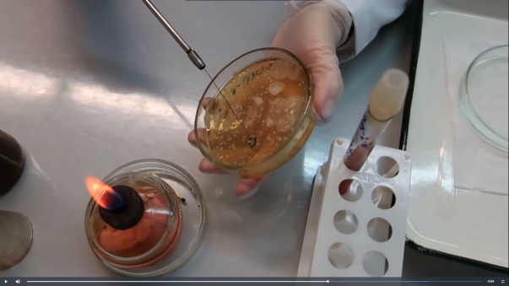Рис. 3.35
- Чашку убираем. Берем пробирку с колонией, фломбируем.
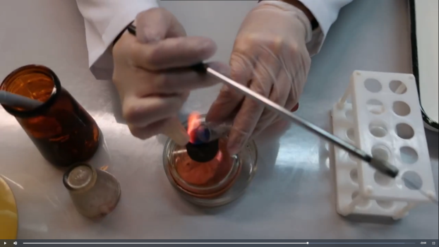Рис. 3.36
- Погружаем петлю с материалом в среду, смешивая ее с конденсатом. Затем проводим до верха линию посева. Погружаем петлю в среду, но не до конца пробирки. Затем делаем посев зигзагообразными движениями.
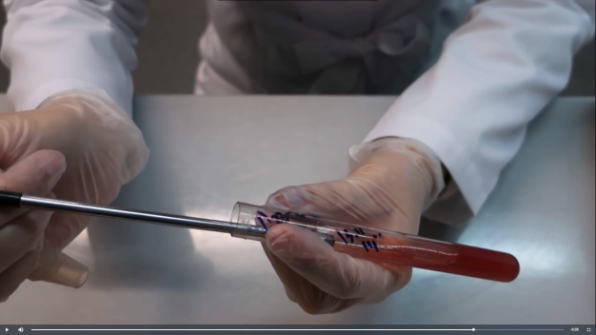Рис. 3.37
- Аккуратно вынимаем петлю.
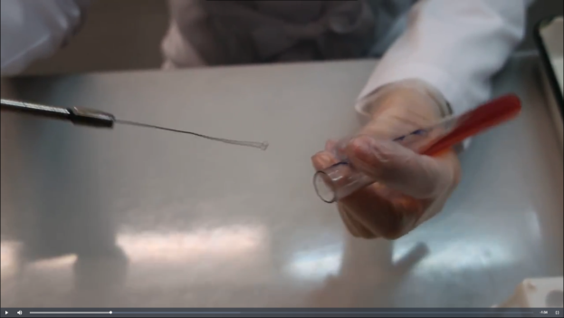Рис. 3.38
- Фломбируем, закрываем пробирку с посевом и убираем в штатив.
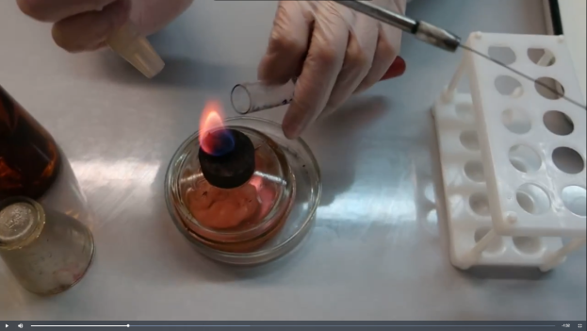Рис. 3.39
- Стерилизуем петлю.
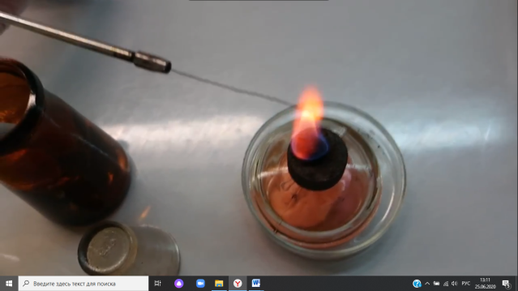Рис. 3.40
- Убираем пробирку с посевом в термостат.
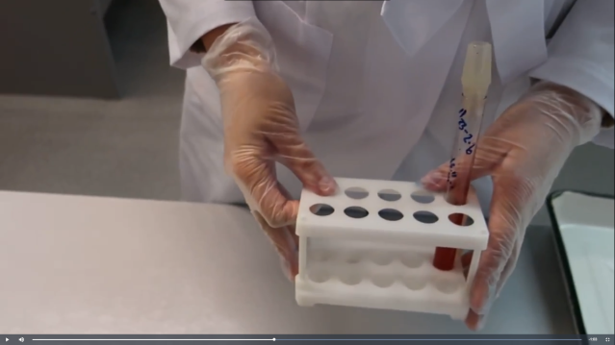Рис. 3.41

Посев на среду Гисса:
- Зажигаем спиртовку.
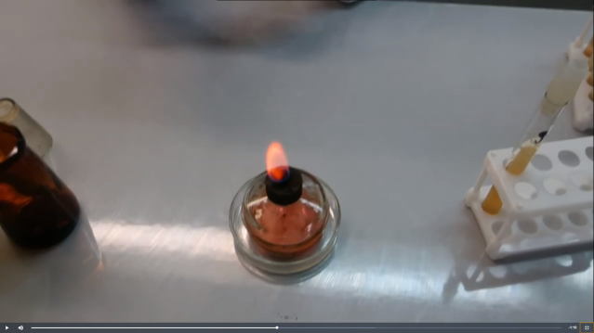Рис. 3.42
- Прокаливаем петлю.
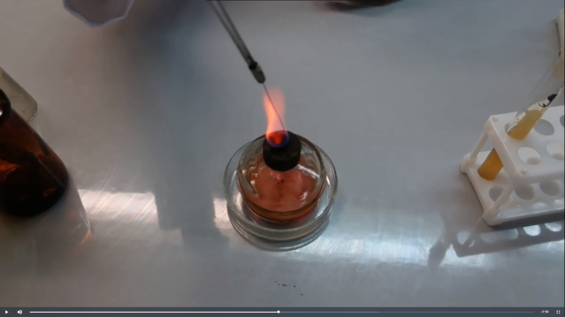Рис. 3.43
- Берем пробирку с материалом в левую руку и фломбируем.
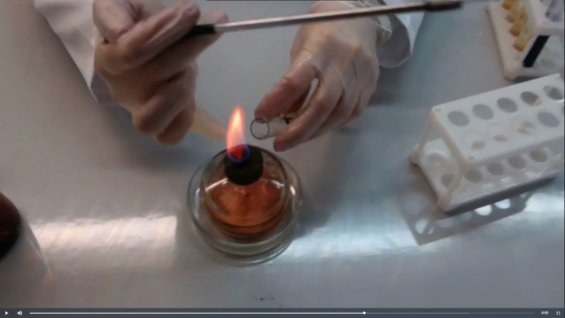Рис. 3.44
- Остудив петлю, аккуратно снимаем культуру и осторожно, не задевая стенки пробирки, вынимаем петлю.
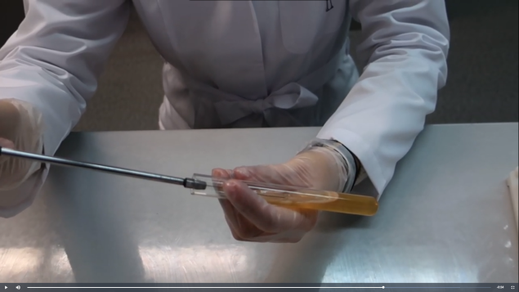Рис. 3.45
- Фломбируем, закрываем пробирку и ставим в штатив.
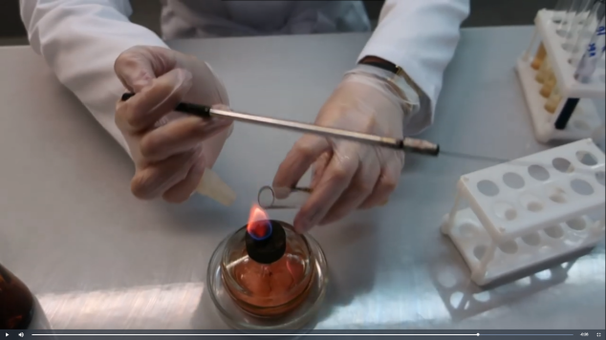Рис. 3.46
- Берем в руку пробирку со средой, фломбируем.
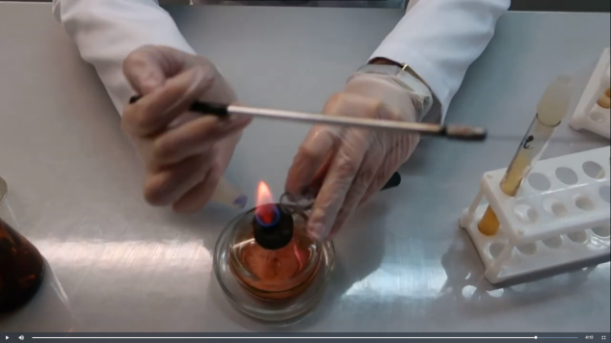Рис. 3.47
- Делаем укол петлей с культурой в среду. Можно на всю длину столбика или бак.петли.
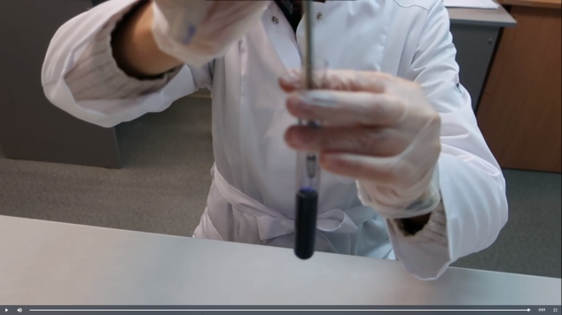Рис. 3.48
- Аккуратно вынимаем петлю, фломбируем, закрываем пробирку и ставим в штатив.
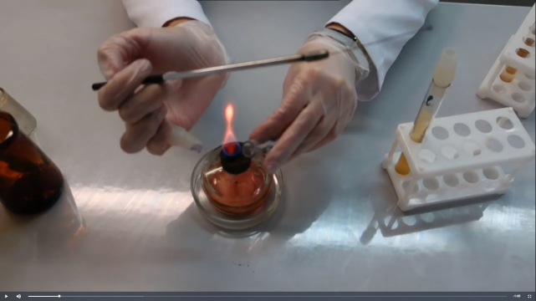Рис. 3.49
- Стерилизуем петлю. Среду с посевом отправляем в термостат.
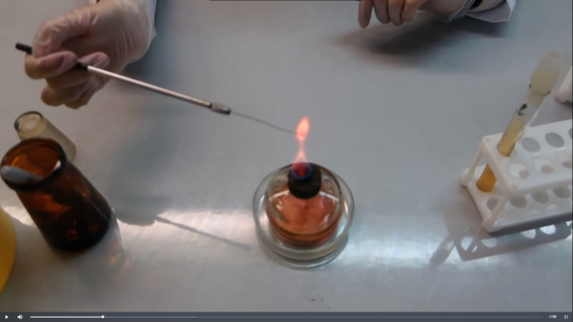Рис. 3.50

Решение задач:
1. Ответ: Сухой порошок = 7,5 г.
Дистиллированная вода = 250 мл.

2. Ответ: Сухой порошок = 19,5 г.
Дистиллированная вода = 300 мл.

3. Ответ: Сухой порошок = 8,75 г.
Дистиллированная вода = 250 мл.

День 4 (25.06.2020)
Опишите биохимическую активность микроорганизмов (или ее отсутствие) по предложенным рядам
- Посев произведен на двухсахарный агар
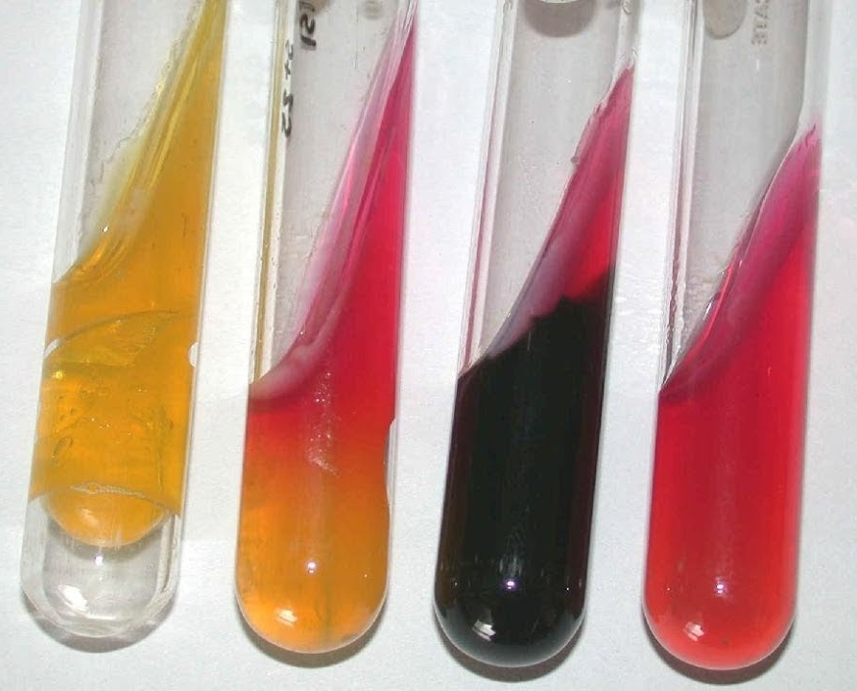Рис. 4.1 Рис. 4.2
А Б В Г контроль
- Укажите, расщепляется или нет углевод, название углевода, до каких продуктов ферментировал углевод.
Ответ: в пробирке А ферментировали все углеводы: глюкоза и лактоза, а также произошло выделение газа.
В пробирке Б ферментировала только глюкоза, а лактоза на скосе осталась прежней. Так же, если присмотреться, то можно увидеть пузырьки газа.
В пробирке В можно увидеть черноту, что говорит об образовании сероводорода, но скос агара не поменял цвет, что говорит о том, что лактоза не ферментировала.
В пробирке Г цвет среды почти не изменился, что говорит о том, что ни один углевод не подвергся ферментированию.
- Почему среда поменяла цвет?
Ответ: Среда меняет свой цвет из-за расщепления углеводов.
- Сделайте вывод, в каких пробирках культура микроорганизма биохимически активна, а в каких – не активна.
А – активна;
Б – лактоза-негативная;
В – активна;
Г – не активна.
- Посев произведен на цитратный агар Симмонса
Рис. 4.3
А Б К (контроль)

- Почему среда поменяла цвет?
Ответ: Микроорганизмы в ходе размножения на среде продуцируют щелочные продукты, которые способствуют изменению цвета индикатора с зеленого на синий.
- Какой индикатор входит в состав среды?
Ответ: бромтимоловый синий
- Сделайте вывод, в каких пробирках культура микроорганизма биохимически активна, а в каких – не активна.
А – активна;
Б – не активна.
- Посев произведен на ацетатный агар
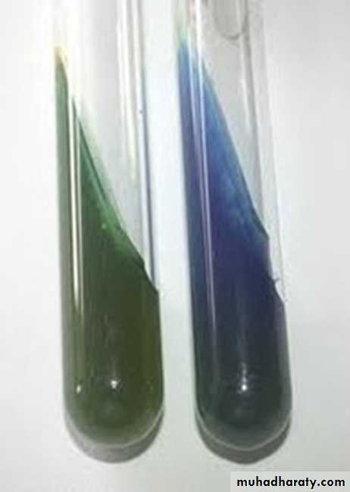Рис.4.4 Рис. 4.5
А Б контроль
- Почему среда поменяла цвет?
Ответ: E. coli, вырастают за 24-48 часов, и ацетат превращается в щелочные метаболиты, в присутствии которых индикатор pH меняет цвет с зеленого на синий.
- Сделайте вывод, в каких пробирках культура микроорганизма биохимически активна, а в каких – не активна.
А – не активна;
Б – активна.

- Гемолитическая активность:
- Назовите тип гемолиза.
- Почему данный тип гемолиза возникает?
- Какая среда используется для определения гемолитической активности?
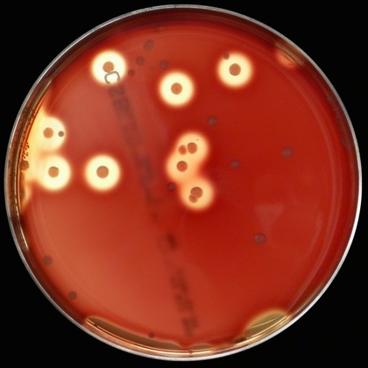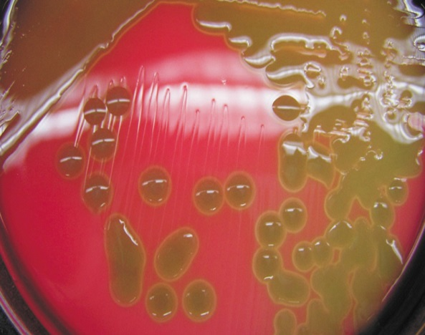
А Б
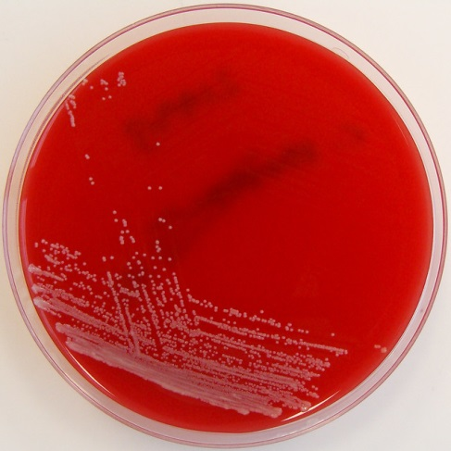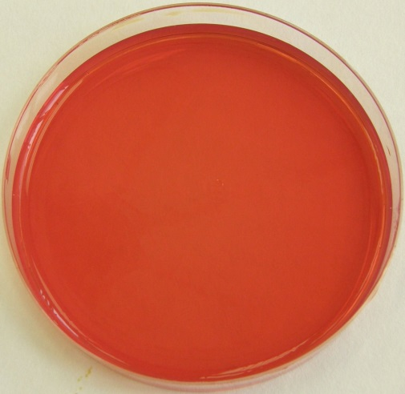
В контроль

А – бета-гемолиз. Полный лизис эритроцитов, при котором в зоне роста микроорганизма питательная среда обесцвечивается. Такой тип гемолиза характерен для стафилококков, бета-гемолизирующих стрептококков, листерий, клостридий и некоторых других микроорганизмов.
Б – альфа-гемолиз. Происходит частичное разрушение эритроцитов с сохранением клеточной стромы, в ходе этого типа гемолиза гемоглобин превращается в метгемоглобин, за счёт чего питательная среда в зоне роста бактерий приобретает зеленоватый оттенок. Наиболее часто α-гемолиз вызывают зеленящие стрептококки.
В – гамма-гемолиз. Отсутствие гемолиза, цвет кровяного агара в зоне роста микроорганизма остаётся неизменным.

День 5 (26.06.2020)

Задача № 1
К какому классу отходов относиться материал:
Задания:
- Отходы от пациентов с анаэробной инфекцией. – Отходы класса Б.
- Патологоанатомические отходы. – Отходы класса Б.
- Строительный мусор. – Отходы класса А.
- Отходы фтизиатрических больниц. – Отходы класса В.

Задача № 2
Укажите возможные виды стерилизации объекта
Задания:
- Приборы, имеющие резиновые части. – Кипячением в 2% растворе гидрокарбоната натрия, текучим паром в течение 30 минут, в автоклаве, t=120 градусов.
- Бактериальные (платиновые) петли. – Прокаливание (фломбирование) в пламени спиртовки или горелки.
- Чашки Петри, пипетки, пробирки. - Сухим жаром при температуре 180°С и 160°С соответственно 1 ч и 150 минут или в автоклаве при давлении 1,5 атм. в течение 60 минут, для уничтожения споровой микрофлоры – 90 минут при 2 атм.
- Физиологический раствор. - Розлив предварительно стерилизованного раствора в ампулы, нагрев раствора до 100 С, выдержку в течение 20-30 мин, охлаждение и запаивание ампул.
- Хирургический инструмент. – Предстерилизация: мытье инструментария в моющем средстве, стерилизация: сухожаровой шкаф, автоклавирование, кипячение, газовые стерилизаторы.
Задача № 3
Укажите возможный способ стерилизации для каждого вида материала.
Задания:
- Медицинские халаты. - В автоклаве на протяжении 40 минут при давлении 2 атм. и температуре 132,9°С.
- Среды, содержащие углеводы, мочевину. - В автоклаве при 0,5 атм. 10 – 15 минут или дробно текучим паром.
- Среды, содержащие сыворотку крови, витамины. - В автоклаве при 0,5 атм. 10 – 15 минут или фильтрованием.
- Питательные среды с посевами патогенных микроорганизмов. - Автоклавирование, текучим паром.
- Простые питательные среды. – Автоклавирование.

Задача № 4
Приготовлены питательные среды, содержащие компоненты, не выдерживающие температуру выше 100°С.
Задания:
- Выберите способ стерилизации этих сред. – Тиндализация.
- Обоснуйте свой выбор. – Стерилизация этим способом проходит в несколько этапов. Этим способом можно убить м/о, не выдерживающие температуры выше 100°С, и выявить другие м/о для дальнейшей стерилизации.
- Назовите аппарат и режим работы для стерилизации этих питательных сред. – Водяная баня с терморегуляторами при температуре 60-65 °С в течение 1 часа 5-6 дней подряд; в промежутках между прогреваниями обрабатываемый материал выдерживают при температуре 37°С для прорастания спор в вегетативные формы, которые погибают при последующих прогреваниях.
- Можно ли достичь полной стерилизации выбранным способом? Если да, то за счет чего это происходит? – Можно. Полная стерилизация проходит за счет изменения температур.
- Укажите, как проводится контроль стерильности питательных сред. - Для контроля стерильности питательные среды после приготовления и стерилизации помещают в термостат при температуре (37 + 1)0С на 48 часов.
Сахарный бульон Хоттингера и среду Сабуро контролируют полностью (всю приготовленную серию пробирок или колб).
Тиогликолевую среду выдерживать при температуре (37 + 1)0С до использования не допускается, поэтому от каждой серии отбирают 1% от общего числа пробирок или колб и выдерживают их в термостате при температуре 37 + 10С в течение 48ч. Для контроля стерильности эту часть сред не используют.

